# NLP大作业——EM算法

**学院：** 自动化科学与电气工程学院 **姓名：**王明贤 **学号：**ZY2103526

## 一、EM算法简介

EM（Expectation-Maximum）算法即期望最大化算法，曾入选“数据挖掘十大算法”。EM算法是最常见的隐变量估计方法，常被用来学习高斯混合模型（Gaussian mixture model）的参数；隐式马尔科夫算法（HMM）、LDA主题模型的变分推断等等。

## 二、问题描述与分析

### 1.问题描述：

一个袋子中三种硬币的混合比例为：s1, s2与1-s1-s2 (0<=si<=1), 三种硬币掷出正面的概率分别为：p, q, r。 （1）自己指定系数s1, s2, p, q, r，生成N个投掷硬币的结果（由01构成的序列，其中1为正面，0为反面），利用EM算法来对参数进行估计并与预先假定的参数进行比较。 截至日期：4月22日晚12点前

### 2.问题分析

每个硬币抛掷结果均服从伯努利分布，抛掷为正面记为1，抛掷为反面记为0。对于n个观测样本，我们不知道隐含变量性别，此时模型参数的对数似然函数为







我们可以给定估计参数初值，迭代求解逼近真实值。

硬币为第一类硬币：



硬币为第二类硬币：



硬币为第三类硬币：



## 三、算法设计

该问题是一个混合高斯模型求解问题，可以使用EM算法估计隐含量。



图1

如图1所示，该算法分为以下4步：

（1）初始化参数：先初始化三类硬币抛掷正面的概率如：p=0.6,q=0.4,r=0.5，s1=0.3,s2=0.3,s3=0.4；

（2）计算每类硬币所占比例期望；

（3）通过极大似然估计更新硬币抛掷概率的估计。

（4）这时候三类硬币的概率分布进行了更新，然后重复步骤（1）至（3），直到参数不发生变化为止。

## 四、运行结果

### 1.运行结果

表1 生成数据的真实参数

|  |  |  |  |  |
| --- | --- | --- | --- | --- |
| s1 | s2 | p | q | r |
| 0.3 | 0.3 | 0.6 | 0.4 | 0.5 |

表2 数据初值设置

|  |  |  |  |  |
| --- | --- | --- | --- | --- |
| s1 | s2 | p | q | r |
| 0.2 | 0.3 | 0.55 | 0.35 | 0.6 |

设定迭代1000次终止，三种硬币抛掷pqr变化曲线如下图所示。

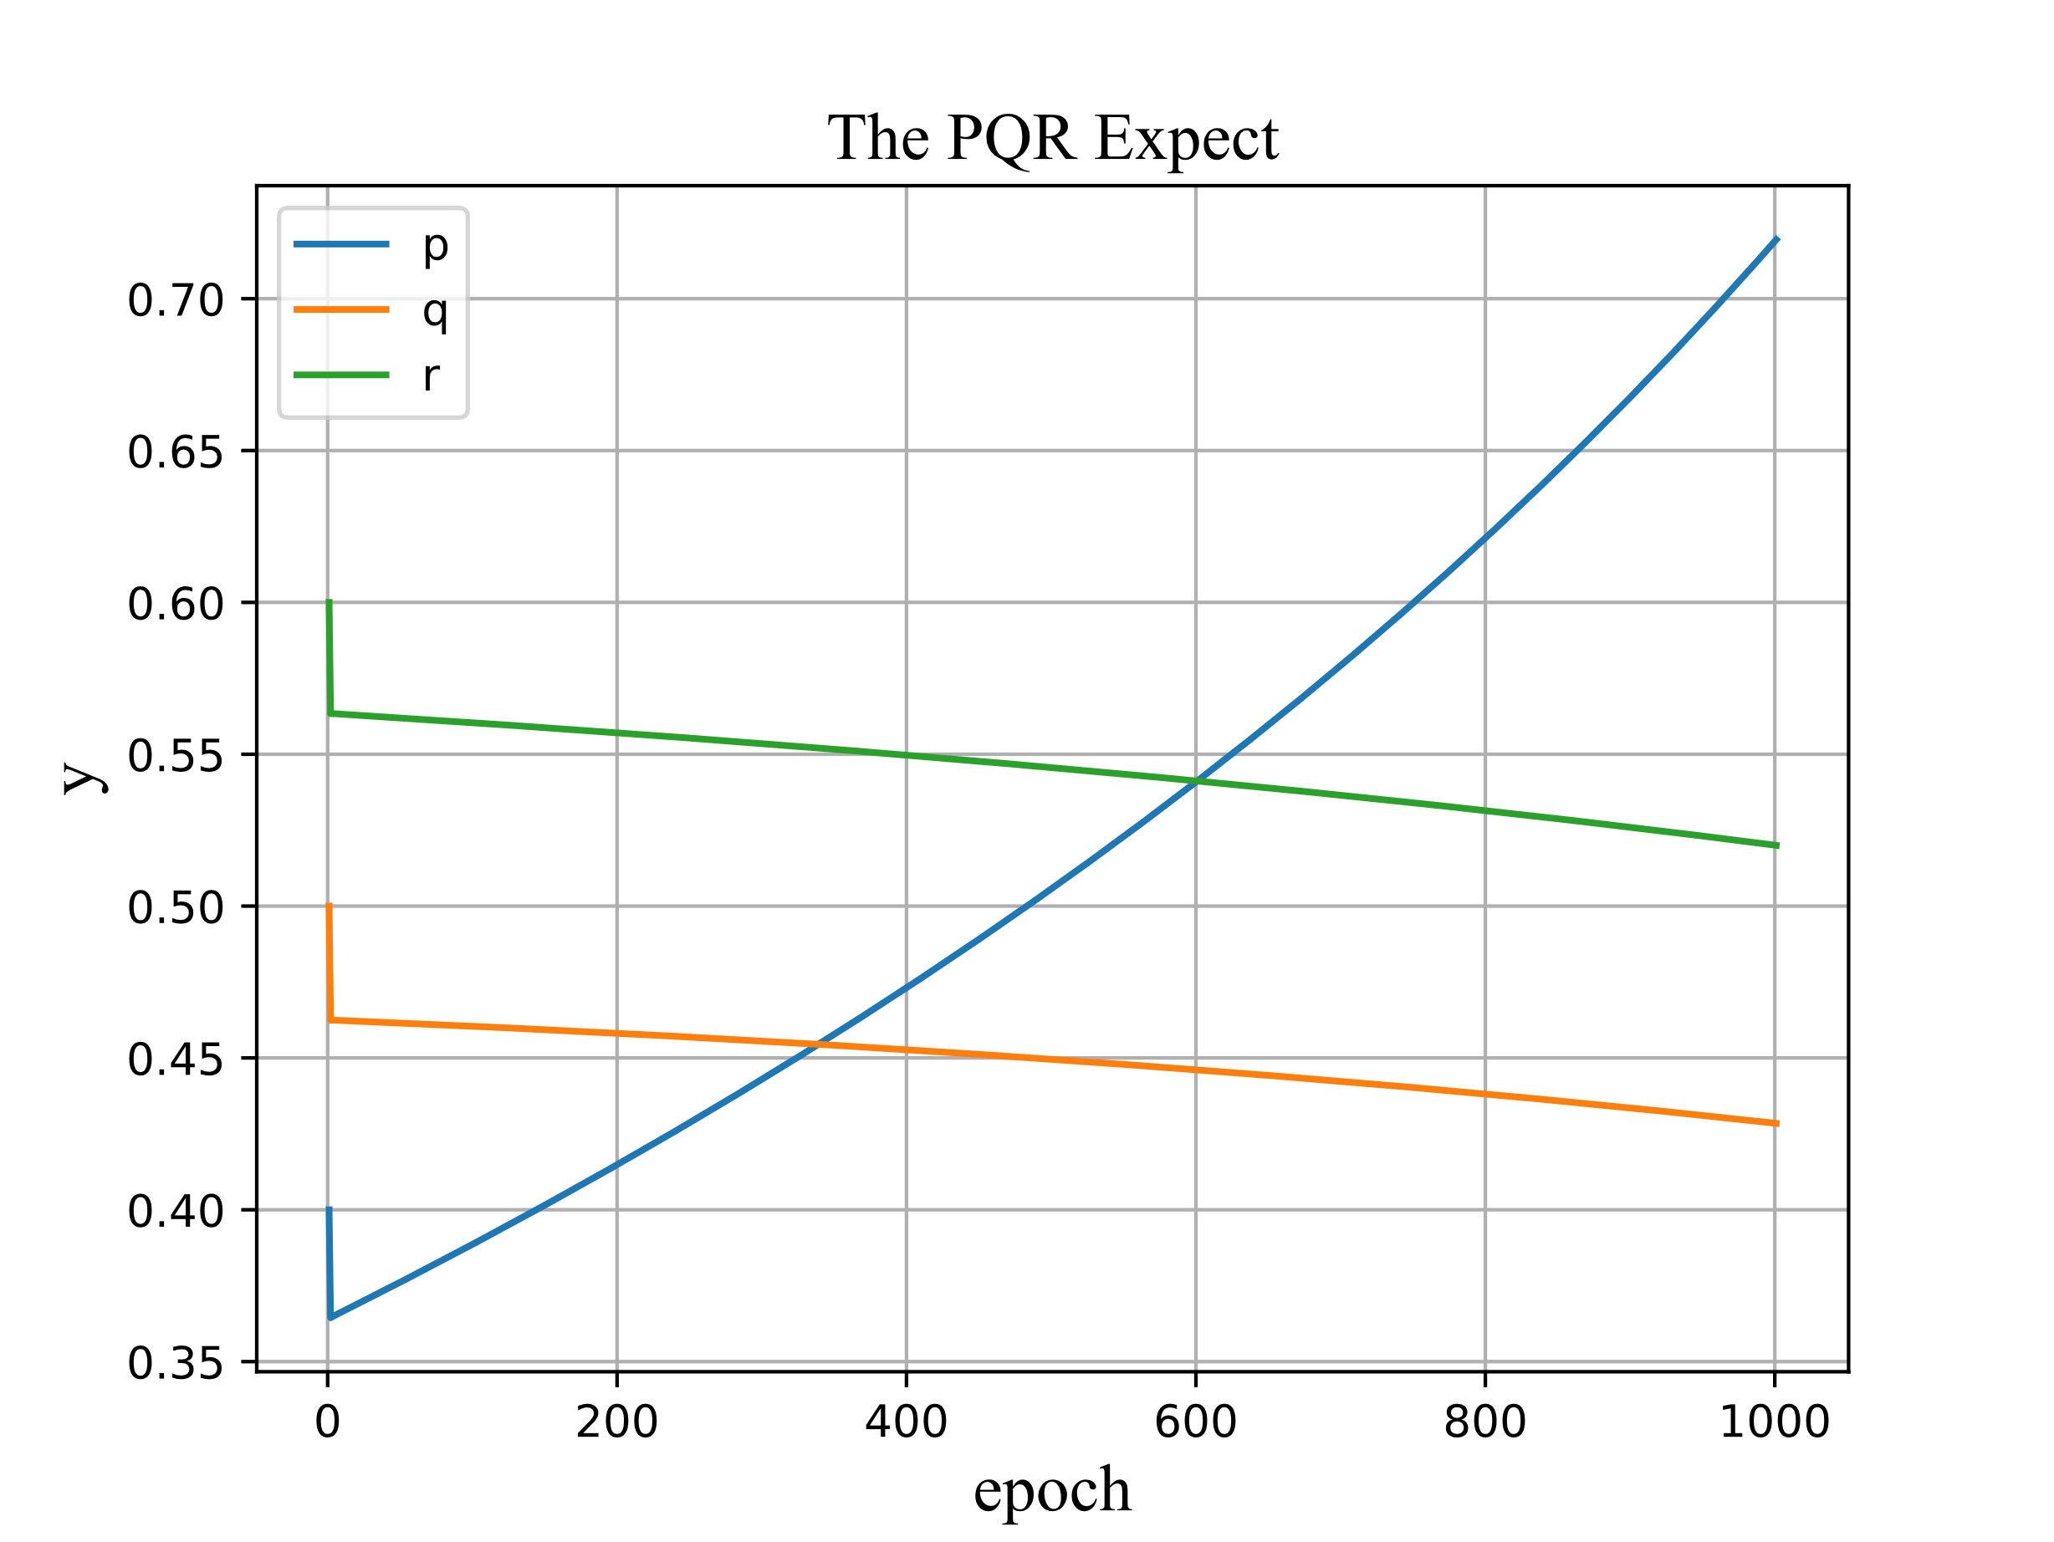

图2PQR变化曲线

最终得到各个参数的估计值如表2。

表3 估计数据参数

|  |  |  |  |  |
| --- | --- | --- | --- | --- |
| s1 | s2 | p | q | r |
| 0.101 | 0.411 | 0.720 | 0.428 | 0.520 |

### 2. 结果分析

数据规模和迭代次数对EM算法估值有较大影响，更多的数据有利于迭代调整。同时EM算法对初始值较为敏感，虽然可以保证收敛，但是可能收敛的不是全局最优点。但是在本次实验中，最终算法似乎没有收敛，算法程序问题经排查暂未发现。

## 五、总结体会

该问题是一个混合伯努利模型，通过EM算法对其隐含变量进行了估计。通过自己生成数据进行实验对比。该算法是一个很经典的隐变量估计方法，通过这次大作业，巩固了课程的算法，同时通过查阅资料，也了解了该算法的局限性。